# Johdanto

Järjestelmä on lääkäriaseman työvuorolistoja varten. Lääkäriaseman aikataulut jaetaan eri kiireellisyysluokkiin. Jokainen kiireellisyysluokka sisältää minimimäärän jokaiselle työntekijäryhmälle. Työntekijät jaetaan kolmeen ryhmään: lääkärit, sairaanhoitajat ja perushoitajat. Ylempi työntekijän ryhmästatus voi korvata alemman.

Lääkäri > Sairaanhoitaja > Perushoitaja

Sovellus toteutetaan PHP:lla ja demo pidetään Heroku:ssa. Jatkossa mahdollisesti tullaan myös käyttämään Javascriptiä (VUE.js)

## Toimintoja:

* ylläpitäjän kirjautuminen
* kiireellisyysluokkien teko (muutos)
* henkilöstövahvuuskalenterin teko (ja muutos)
* työvuorolistan teko (ja muutos)
* henkilökohtaisen työvuorolistan listaus
* työvuorolistan listaus
* työntekijäkohtainen työraportti (tehdyt tunnit tietyllä aikavälillä)
* työntekijään tekemien tuntien listaus kiireellisyysluokittain
* työvuorolistan ylimiehityksen raportointi

# Käyttötapaukset

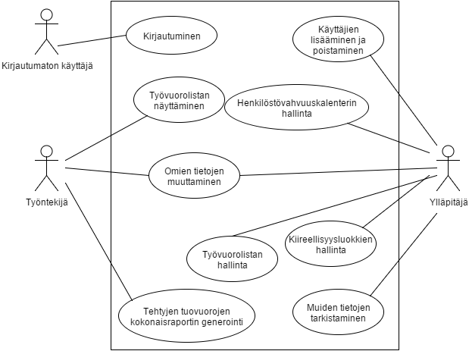

# Käyttäjäryhmät

* Ylläpitäjä
  + Normaali käyttäjä niin kuin Työntekijäkin, joka vain on merkitty ylläpitäjäksi ja hallitsee järjestelmää.
* Työntekijä
  + Työntekijä joka voi olla perushoitaja, sairaanhoitaja tai lääkäri. Järjestelmän normaali käyttäjä.

# Käyttötapauskuvaukset

## Kirjautumaton käyttäjä

* Kirjautuminen
  + Kirjautumisen jälkeen ohjataan hallintapaneeliin mikä eroaa käyttäjätyypistä riippuen (Ylläpitäjä vai Työntekijä)

## Kirjautunut käyttäjä

* Uloskirjautuminen
  + Kaikissa näkymissä uloskirjautumisen mahdollisuus on selvästi näkyvissä.-
* Omien tietojen muuttaminen
  + Kaikki käyttäjät voivat muuttaa asetuksiansa ja tietojansa.

## Ylläpitäjän käyttötapaukset

* Käyttäjien listaus
  + Listataan kaikki käyttäjät ja vaihtoehdot käyttäjien katsomiseen ja poistamiseen.
* Käyttäjän lisäys
  + Normaali käyttäjän lisäys, johon vain ylläpitäjillä on pääsy. Luodessa käyttäjää voi lisääjä päättää onko lisättävä käyttäjä Ylläpitäjä vai ei ja käyttäjän ryhmän (Perushoitaja, Sairaanhoitaja, Lääkäri, ei mikään).
* Käyttäjän poistaminen
  + Listauksesta käyttäjän poistamista klikatessa kysytään onko valinnastansa varma ja positiivisen vastauksen jälkeen poistetaan kyseinen käyttäjä.
* Kiireellisyysluokkien hallinta
* Työvuorolistan hallinta

## Työntekijän käyttötapaukset

* Työvuorolistan näyttäminen
* Omien tietojen muuttaminen
* Tehtyjen työvuorojen kokonaistuntimäärän raportin generointi

# Järjestelmän tietosisältö

## Käsitekaavio

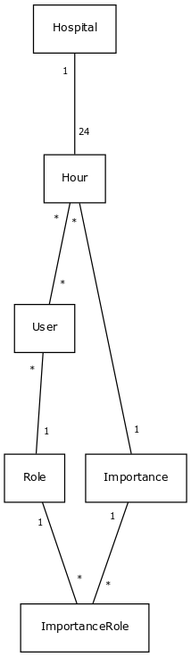

## Tietokohde: Lääkäriasema (hospitals)

|  |  |  |
| --- | --- | --- |
| Attribuutti | Arvojoukko | Kuvailu |
| Nimi | Merkkijono, max. 55 merkkiä | Lääkäriaseman nimi |

Lääkäriasemalla voi olla useampi Käyttäjä.

## Tietokohde: Käyttäjä (users)

|  |  |  |
| --- | --- | --- |
| Attribuutti | Arvojoukko | Kuvailu |
| Nimi | Merkkijono, max. 55 merkkiä | Käyttäjän nimi |
| Sähköpostiosoite | Merkkijono, max 255 merkkiä | Käyttäjän sähköpostiosoite |
| Salasana | Merkkijono, max 255 merkkiä | Käyttäjän salasana |

Käyttäjä kirjautuu sisään sähköpostilla ja salasanalla. Salasana tiivistetään ja selviä salasanoja ei ikinä tallenneta tietokantaan. Käyttäjällä voi olla monta Lääkäriasemaa.

## Tietokohde: Rooli (roles)

|  |  |  |
| --- | --- | --- |
| Attribuutti | Arvojoukko | Kuvailu |
| Paino | Kokoluku | Työryhmän ”paino” |
| Nimi | Merkkijono, max. 55 merkkiä | Roolin nimi |
| Ylläpitäjä | Boolean, oletus: false | Onko rooli ylläpitäjä |

Roolilla voi olla useampi Käyttäjä ja Rooliin määritellään onko Roolilla ylläpitäjä oikeudet. Rooli kuvastaa myös roolin työryhmää verrattavalla painolla

## Tietokohde: Vaadittu työryhmä (importances)

Linkittää tunnit ja vaaditut roolit.

## Tietokohde: Tunti (hours)

|  |  |  |
| --- | --- | --- |
| Attribuutti | Arvojoukko | Kuvailu |
| Milloin | Kokoluku | Esim. 1 eli 1:00 tai 13 eli 13:00 |

Tunti tietää lääkäriaseman ja vaaditut työryhmät.

# Relaatiotietokantakaavio

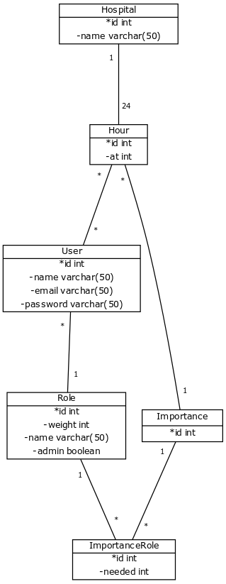

# Järjestelmän yleisrakenne

Järjestelmästä löytyy perus MVC –rakenne. Modelit löytyvät ”app/models” -kansiosta, Controllerit löytyvät ”app/controllers” –kansiosta. Apukirjastot ovat lib kansiossa, josta löytyvät mm. asetukset.

Kaikki reitit näkymiin ovat ilman mitään etuliitteitä vaikka järjestelmässä on erittäin vahva ero ylläpitäjän ja peruskäyttäjän välillä.

FlashMessage luokka on tehty helpottamaan näppärien SweetAlert.js ilmoitusten luontia backendistä. ”app/helpers.php” sisältää apufunktion tätä kyseistä luokkaa varten. Helpers.php tiedosto ladataan automaattisesti composerin toimesta.

Vue.js:ää on käytetty satunnaisesti joissain näkymissä, mutta erittäin vähän. Esimerkiksi array inputtien luomiseen.

# Käyttöliittymä ja järjestelmän komponentit



# Asennusohjeet

Aseta tietosi oikein config/enviroment.php tiedostoon ja sitten kopioi tiedostot ajamalla bootstrap.sh ja deploy.sh.

# Käynnistys- ja käyttöohje

Sovellus löytyy osoitteesta: <http://krislaut.users.cs.helsinki.fi/tsoha>

Testitunnuksiin kuuluu

* Admin - [kristian.lauttamus@gmail.com](mailto:kristian.lauttamus@gmail.com) : admin
* Lääkäri – doctor@d.d : testi
* Sairaanhoitaja – mariatta@d.d : testi
* Perushoitaja – [testi@d.d](mailto:testi@d.d) : testi
* Rooliton – [rooliton@d.d](mailto:rooliton@d.d) : testi

# Testaus, tunnetut bugit, puutteet ja jatkokehitysideat

Testausta ei ole suoritettu muuten kuin manuaalisesti. Ratkomattomiin bugeihin ei vielä ole törmätty. Puutteisiin kuuluu sovelluksen tärkein toiminto: Käyttäjien sijoittaminen tunteihin ja sairaaloihin töihin.

Jatkokehitysideoihin kuuluu mm. Sairaaloiden ja palvelun sisäiset notifikaatioviestit. Palautteen antaminen palvelulle ja kommentoiminen omista asetetuista työvuoroista. Työvuorojen vaihtaminen ja henkilöjen kanssa keskenään työvuorojen vahtaminenkin olisi tietenkin näppärää.